Санаторно-курортный комплекс
«СОЛНЕЧНЫЙ БЕРЕГ»
Расположение: В республике Чувашия, на правом берегу р. Волга,
в лесном массиве, около 220 км от г. Н. Новгорода.
Профиль лечения: Заболевания опорно-двигательного аппарата, органов дыхания, нарушения обмена веществ ( в т.ч. сахарный диабет, ожирение, подагра), болезни нервной системы, системы кровообращения , урологические расстройства, SPA процедуры.
К Вашим услугам: 25 метровый бассейн, зимний сад, столовая, спортивный и тренажерный залы, бары, ресторан, финские сауны с бассейнами, русская баня, бильярдный зал, банкетный зал, конференцзал, ежедневная развлекательная программа для детей и взрослых (организуются мастер- классы по танцу живота и латиноамериканским танцам). Для детей работает игровая комната с воспитателем (игрушки, компьютерный зал, видеомагнитофон – мультфильмы, детские фильмы.
Условия размещения: Корпус №1 – 5 этажей, лифт: в номерах евроремонт, балкон, телевизор, сейф, телефон, холодильник, санузел, душ, халаты, полотенца Корпус №2 – 2 этажа: в номерах косметический ремонт, без балкона, телевизор, сейф, телефон, холодильник, санузел, душ, халаты, полотенца.
Как добраться: Чувашская республика, Чебоксарский район, пос. Сюктерка. Рейсовым автобусом Н. Новгород – Чебоксары проехать деревню Хыркасы, у поста ГИБДД выйти, перейти дорогу и на рейсовом автобусе или такси до СКК «Солнечный берег» ориентировочно 3 км.
Расчетный час: Заезд с 12-00 питание- обед, ужин; выезд до 11-00 питание – завтрак.
Особые условия: ВНИМАНИЕ!!! Дети до 12 лет принимаются в санаторий только СО СПРАВКОЙ ОБ ЭПИДЕМИОЛОГИЧЕСКОМ ОКРУЖЕНИИ и СО СПРАВКОЙ ОБ ИССЛЕДОВАНИИ НА ЭНТЕРОБИОЗ (месячной давности). При отсутствии справок на детей в размещении будет ОТКАЗАНО.
При заезде в санаторий необходимо иметь при себе документ, удостоверяющий личность, санаторно-курортную карту + для детей справку об отсутствии инфекций в доме, школе (детском комбинате), выписку о прививках.
ЦЕНЫ с 09 января 2018 по 31 марта 2018

ТАРИФ «Курсовка» суточного проживания (при заезде от 1 до 4 дней)
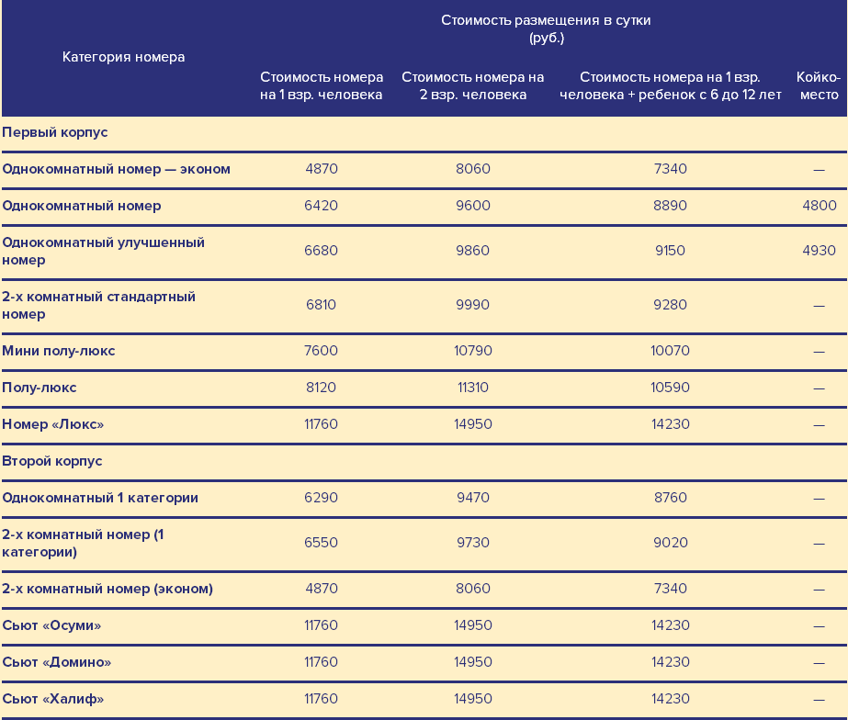

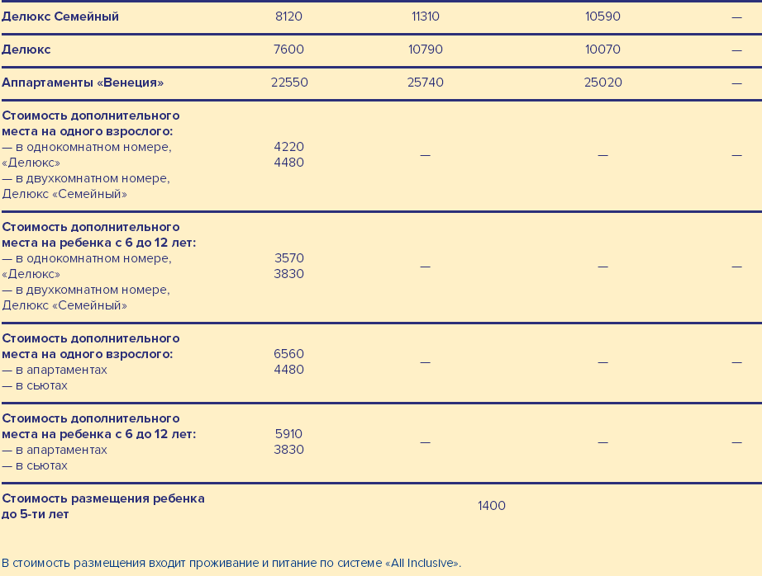
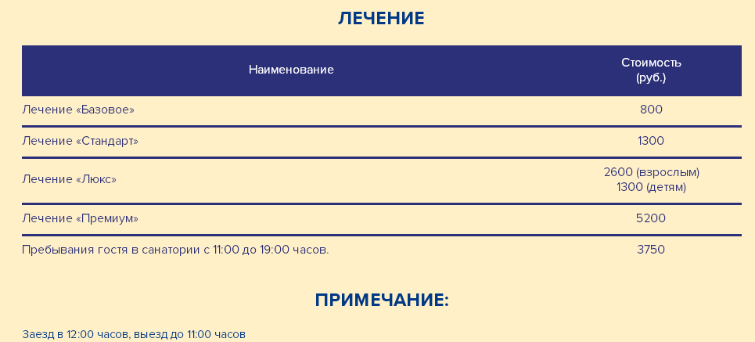

ЦЕНЫ с 09 января 2018г. по 31 марта 2018г.

Суточные тарифы на размещение (при заезде от 5 дней и более)

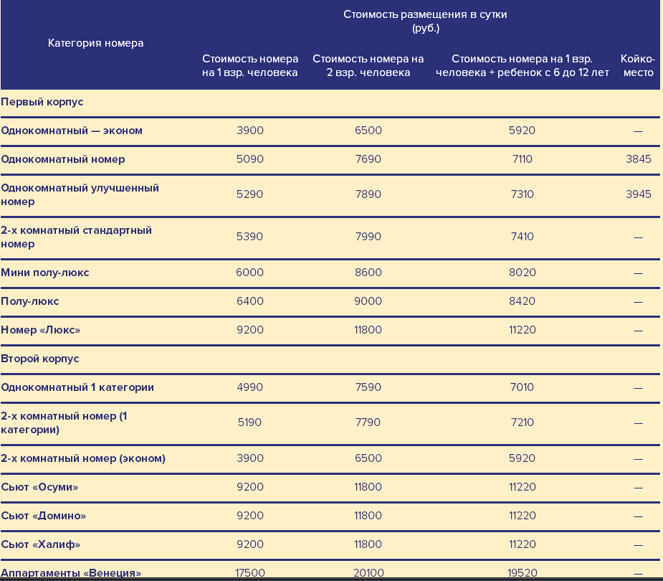
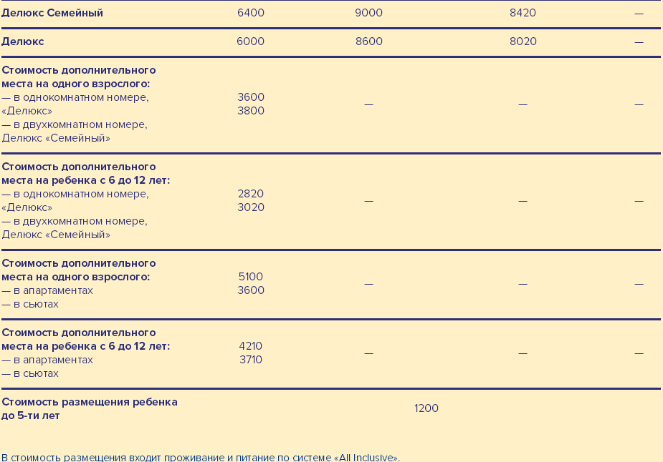
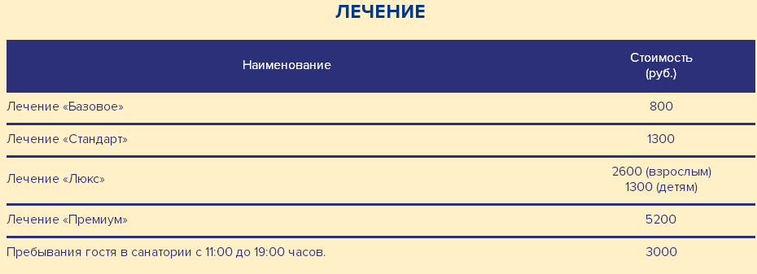

Все включено
В СКК «Солнечный берег» действует система «Все включено»:
—Питание:
— в Главном ресторане (завтрак, обед, ужин) по системе «Шведский стол»;
-в ресторане «5 океан» и Барах Развлекательного комплекса – безалкогольные напитки (чай, кофе, соки, пиво местного производства), алкогольные напитки( коньяк, водка, текила, виски, ром), холодные закуски, горячие блюда, шашлыки ( каждый понедельник).
-Досуг:
-анимация (проведение развлекательных мероприятий в течение дня, мастер-классы, вечерние шоу-программы, дискотека)- ежедневно, живая музыка, караоке;
-детская анимация (организация детского досуга в течение дня, надувной батут, мини-клуб, мини-диско)- ежедневно;
— спортивная анимация, тренажерный и спортивный зал, бильярд (с 12 до 15 часов);
-библиотека;
— сауна и бассейны;
-пункт проката (велосипеды, самокаты, роликовые коньки, надувные круги и мячи для бассейна, скейтборды, лыжи, коньки, ледянки, ватрушки, настольные игры и др…)
В летнее время: шезлонги, полотенца, зонтики. Зимой: каток и ледяная горка.
-wi-fi.

